**第29讲　物质制备实验**

**1**.（2021·山东烟台二模）硫酸亚铁铵[（NH4）2SO4·FeSO4·6H2O]是一种蓝绿色的无机复盐，易溶于水，不溶于乙醇，在水中的溶解度比FeSO4和（NH4）2SO4都要小。某同学设计如图实验装置制备硫酸亚铁铵晶体。

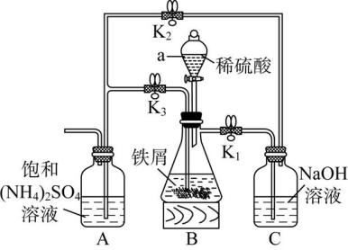

实验步骤如下：

①用30%的NaOH溶液和铁屑（含有Fe2O3、FeS等杂质）混合、煮沸、冷却、分离，将分离出的NaOH溶液装入C中。

②在B中用①处理过的铁屑和稀硫酸反应制取FeSO4。

③将②制得的FeSO4溶液与（NH4）2SO4溶液混合。

④将A中混合液蒸发浓缩、自然冷却、过滤、洗涤、干燥得到硫酸亚铁铵晶体。

（1） 仪器a在使用前必须进行的操作是　　　　，C中发生反应的离子方程式为　　　　　　　　　。

（2） 按图连接好装置，经检验，气密性良好，加入相应的药品后，利用铁屑和稀硫酸反应产生的氢气赶走装置的空气及硫酸铵溶液中溶解的氧气，其目的是　　　　　　　　　　　　　　　　　　　　，此时活塞K1、K2、K3的状态是　　　　。

（3） 完成步骤③的操作是　　　　　　　　　　　　　　　　　。

（4） 步骤④“将A中混合液蒸发浓缩、自然冷却”能析出硫酸亚铁铵晶体的原因是　　　　　　　　　　。

过滤后的晶体用乙醇洗涤而不用蒸馏水洗涤原因是　　　　　　　　　　　　　　　　　　。

（5） 从安全角度分析，该同学设计的实验装置存在的缺陷是　　　　　　　　　　　　　。

**2**. （2021·浙江卷）Cl2O是很好的氯化剂，实验室用如图装置（夹持仪器已省略）制备高纯Cl2O。

已知：①HgO＋2Cl2HgCl2＋Cl2O，合适反应温度为18～25℃；副反应：2HgO＋2Cl2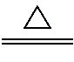2HgCl2＋O2。

②常压下，Cl2：沸点－34.0℃，熔点－101.0℃；

Cl2O：沸点2.0℃，熔点－120.6℃。

③Cl2O＋H2O2HClO，Cl2O在CCl4中的溶解度远大于其在水中的溶解度。

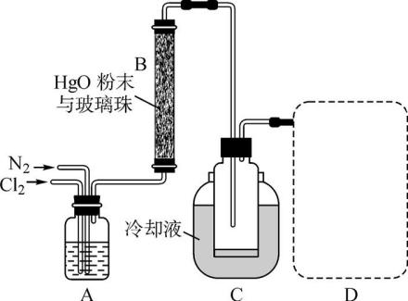

回答下列问题：

（1） ①装置A的作用是去除原料气中的少量水分，可用的试剂是　　　　。

②将上图中装置组装完整，虚框D中应选用　　　　。

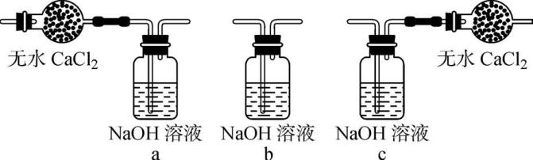

（2） 有关反应柱B，需进行的操作是　　　　（填标号）。

A. 将HgO粉末热处理除水分、增加表面积后填入反应柱

B. 调控进入反应柱的混合气中Cl2和N2的比例

C. 调控混合气从下口进入反应柱的流速

D. 将加热带缠绕于反应柱并加热

（3） 装置C，冷却液的温度通常控制在－80～－60℃。反应停止后，温度保持不变，为减少产品中的Cl2含量，可采用的方法是　　　　　　　　　　　　　。

（4） 将纯化后的Cl2O产品气化，通入水中得到高纯度Cl2O的浓溶液，于阴凉暗处贮存。当需要Cl2O时，可将Cl2O浓溶液用CCl4萃取分液，经气化重新得到。针对萃取分液，从下列选项选择合适操作（操作不能重复使用）并排序：c→　　　　→　　　　→e→d→f→　　　　。

a. 检查旋塞、玻璃塞处是否漏水

b. 将溶液和CCl4转入分液漏斗

c. 涂凡士林

d. 旋开旋塞放气

e. 倒转分液漏斗，小心振摇

f. 经几次振摇并放气后，将分液漏斗置于铁架台上静置

g. 打开旋塞，向锥形瓶放出下层液体

h. 打开旋塞，待下层液体完全流出后，关闭旋塞，将上层液体倒入锥形瓶

（5） 产品分析：取一定量Cl2O浓溶液的稀释液，加入适量CCl4、过量KI溶液及一定量的稀硫酸，充分反应。用标准Na2S2O3溶液滴定（滴定Ⅰ）；再以酚酞为指示剂，用标准NaOH溶液滴定（滴定Ⅱ）。已知产生I2的反应（不考虑Cl2与水反应）：

2I－＋Cl2I2＋2Cl－

4I－＋Cl2O＋2H＋2I2＋H2O＋2Cl－

2I－＋HClO＋H＋I2＋H2O＋Cl－

实验数据如下表：

|  |  |
| --- | --- |
| 加入量*n*（H2SO4）/mol | 2.505×10－3 |
| 滴定Ⅰ测出量*n*（I2）/mol | 2.005×10－3 |
| 滴定Ⅱ测出量*n*（H2SO4）/mol | 1.505×10－3 |

①用标准Na2S2O3溶液滴定时，无须另加指示剂。判断滴定Ⅰ到达终点的实验现象是　　　　　　　　　。

②高纯度Cl2O浓溶液中要求≥99（Cl2O和HClO均以Cl2O计）。结合数据分析所制备的Cl2O浓溶液是否符合要求：　　　　　　　　　　　　　　　　　　　　　　　　　　　　　　　　　。

**3**.（2021·山东日照一模）常温下，一氧化二氯（Cl2O）为棕黄色气体，熔点为－116℃，浓度过高时易分解爆炸。为降低风险和便于贮存，制出Cl2O后，一般将其“固化”为固态。某小组按以下两阶段制备Cl2O。回答下列问题：

第一阶段：制备HgO。

配制15%的NaCl溶液和30%的HgCl2溶液，将二者以一定质量比混合得到5% NaCl和20% HgCl2的混合液；在室温下，边搅拌边缓慢地向混合液中加入过量NaOH溶液，生成黄色沉淀；将沉淀反复洗涤数次，直至没有氯离子；真空抽滤后将沉淀物在暗处干燥，得到干燥的HgO。

（1） 配制15% NaCl溶液，除用到托盘天平和烧杯、玻璃棒外，还需要的玻璃仪器有　　　　。

（2） 配制混合液时，15% NaCl溶液和30% HgCl2溶液的质量比为　　　　。

（3） 检验沉淀已经洗涤至没有氯离子的操作及现象为　　　　　　　　　　　　　　　　　　　　。

第二阶段：制备Cl2O。

制备干燥、纯净的Cl2；然后在干燥氮气的气流中，用Cl2和HgO在18～20℃条件下制备Cl2O；将产生的Cl2O气体“固化”；最后进行尾气处理。

（4） 将干燥、纯净的Cl2通入下面装置中制备Cl2O并“固化”。

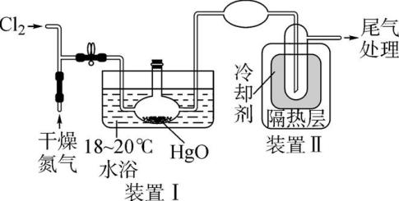

①制备Cl2O时还得到了HgCl2·HgO固体，则装置Ⅰ中制备反应的化学方程式为　　　　　　　　　　　　　　。干燥氮气的作用除将产生的Cl2O送入后续装置“固化”外，还有　　　　　。

②常用冷却剂的数据如下表。“固化”时装置Ⅱ中的冷却剂为　　　　（填标号）。

|  |  |  |  |  |
| --- | --- | --- | --- | --- |
| 物质 | O2 | CO2 | NH3 | Cl2 |
| 熔点/℃ | －218.4 | －78.5 | －77.3 | －101 |
| 沸点/℃ | －183 | 升华 | －33.35 | －34.6 |

A. 液氯 B. 液氨 C. 干冰 D. 液氧

**4**. （2022·佛山质量检测一）FeCl2可用作净水剂、还原剂等。回答下列问题：

Ⅰ. 制备FeCl2。装置如图所示（夹持装置省略）。已知FeCl3极易水解。

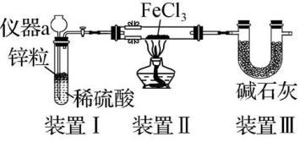

（1） 仪器a的名称是　　　　。

（2） 装置Ⅱ中制备FeCl2的化学方程式为　　　　　　　　　　　　　，装置Ⅲ的作用：①吸收尾气；②　　　　　。

（3） 该装置存在的缺陷是　　　　　　　　　　　　　。

Ⅱ. 利用惰性电极电解0.1 mol/L FeCl2溶液，探究外界条件对电极反应产物的影响。

（4） 实验数据如下表所示：

|  |  |  |  |  |
| --- | --- | --- | --- | --- |
| 实验编号 | 电压 | pH | 阳极现象 | 阴极现象 |
| 1 | 1.5 | 5.52 | 无气泡，滴加KSCN显红色 | 无气泡，银白色金属析出 |
| 2 | 3.0 | 5.52 | 少量气泡，滴加KSCN显红色 | 无气泡，银白色金属析出 |
| 3 | 4.5 | 5.52 | 大量气泡，滴加KSCN显红色 | 较多气泡，极少量金属析出 |
| 4 | 1.5 | －1.00 | 无气泡，滴加KSCN显红色 | 较多气泡，极少量金属析出 |

①实验2、3中阳极产生的气体是　　　　（填化学式）。

②实验中，调节FeCl2溶液的pH宜选用　　　　（填“盐酸”“硝酸”或“硫酸”）。

③由实验1、2现象可以得出结论：　　　　　　　　　　　　　　　　　　； 由实验1、4现象可以得出结论：　　　　　　　　　　　　　　　　　　。

**5**. （2022·汕头期末）氮化钙（Ca3N2）有耐高温、抗冲击、导热性好等优良性质，被广泛应用于电子工业、新型陶瓷工业等领域。Ca3N2部分理化性质如下表。

|  |  |  |  |
| --- | --- | --- | --- |
| 性质 | 颜色、状态 | 熔点 | 特性 |
| 具体描述 | 常温下为棕色固体 | 1 195 ℃ | 空气中会被氧化，遇水强烈水解，产生刺激性气味气体 |

工业上利用单质钙在氮气流中，控制温度450 ℃，可制得氮化钙。实验室模拟工业制备氮化钙，并对氮化钙纯度进行测定，实验方案如下：

Ⅰ.Ca3N2制备。

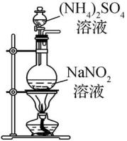 　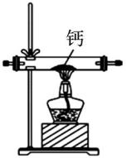 　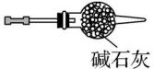 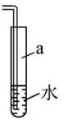

　A B C D

（1） A处产生N2，请写出A中反应的化学方程式　　　　　　　　　　　　　　　　　　　　。工业上一般采用　　　　　（填具体做法）制取N2。

（2） 装置的连接顺序为A→　　　　　（填标号）。

（3） 实验开始时，先启动A处反应，一段时间后再点燃B处酒精灯，其原因是　　　　　　　　　　　　。

（4） 制备过程中D处导管必须始终插入水中，目的是①便于观察N2的流速；②　　　　。

Ⅱ. Ca3N2纯度测定（Ca3N2摩尔质量为148 g/mol，所含的杂质不与水反应；氨气极易溶于水，不溶于煤油）。

方案一：称取氮化钙样品2.4 g，按图1所示装置进行实验，发现B装置增重0.51 g。

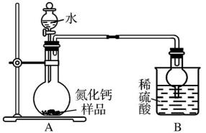 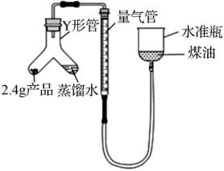

图**1** 图**2**

（5） 该样品中氮化钙的质量分数为　　　　。

方案二：取与方案一同质量的样品，改用图2装置进行纯度测定，倾斜Y形管，将蒸馏水倒入样品管中，充分反应后测量气体体积。

（6） 方案二测得的氮化钙纯度为95%左右，试分析方案一测得的氮化钙纯度偏低的原因　　　　　　　　。

**6**. （2022·山东威海二模）乙酰苯胺可用作止痛剂、防腐剂等。实验室通过如下方法制备、提纯乙酰苯胺。

已知：

|  |  |  |  |
| --- | --- | --- | --- |
| 苯胺 | 乙酸酐 | 冰醋酸 | 乙酰苯胺 |
| 沸点184 ℃，稍溶于水，易被氧化而变色。相对分子质量为93 | 沸点139 ℃，相对分子质量为102 | 沸点117.9 ℃，  相对分子质量为60 | 无色晶体，沸点304 ℃，难溶于冷水，易溶于乙醇等有机溶剂。相对分子质量为135 |

（一） 粗乙酰苯胺的制备

原理：

　　　　苯胺　　　　 乙酸酐　　　　　　　　　　乙酰苯胺

实验装置：如图1所示（夹持装置略）。

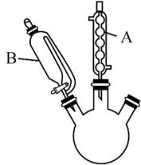 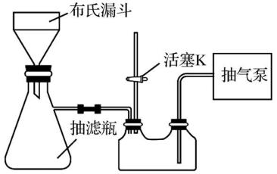

　　　图**1** 图**2**

实验步骤：将35 mL（38 g）乙酸酐、37 mL（39 g）冰醋酸放入三颈烧瓶中，在B中放入25 mL（25.5 g）苯胺，逐滴滴加到三颈烧瓶中，边滴边振荡，滴加完毕小火加热30 min。在搅拌下，趁热把反应混合物慢慢倒入500 mL冷水中，析出固体。将混合物抽滤得到乙酰苯胺粗品。

（二） 乙酰苯胺的提纯

①将粗乙酰苯胺晶体移入盛有500 mL热水的烧杯中，加热至沸腾，使之溶解。

②稍冷后，加入适量粉末状活性炭，充分搅拌后趁热进行抽滤。

③将滤液转移到干净烧杯中，冷却、抽滤，用少量冷水洗涤、抽滤。

④将产物放在干净的表面皿中晾干、称重，质量为22.5 g。

回答下列问题：

（1） 图1中装置A的名称是　　　　　　，其作用为　　　　　　　　　　。

（2） 本实验所用三颈烧瓶的适宜规格为　　　　mL（填标号）。

A. 100 B. 250 C. 500

（3） 制备粗品过程中将反应混合物倒入冷水中，目的是　　　　　　　　　　　　　。

（4） “提纯”步骤②中加入活性炭的作用是　　　　　　　　　　　　　　　 　　。

（5） 用图二装置进行“提纯”步骤③中的抽滤和洗涤过程。请按正确的操作顺序补充完整（只进行一次洗涤操作）：打开抽气泵→转移混合物至布氏漏斗→关闭活塞K→确认抽干→打开活塞K→　　　　→　　　　→确认抽干→打开活塞K→关闭抽气泵。本实验多次用到抽滤操作，其优点是　　　　　　　　　　　　　　　　　　　。

（6） 本实验的产率为　　　　%（保留三位有效数字）。若要得到纯度更高的乙酰苯胺晶体，用于提纯的方法为　　　　。